Travail à la maison du 1 au 5 juin 2020 - 6ème

- Mardi 2 Juin : Welcome to my house!

Lesson 2: Visit a British house.
- Recopie et apprend la leçon.

Wendy is with her American cousin Jason. They are in Wendy’s house. Jason likes British houses and bow windows.

Wendy loves reading in the living room. Rex loves sleeping on the sofa. Wendy’s father likes making chocolate cakes.

How many bedrooms are there in Wendy’s house? There are 3.

- SOUNDS : la prononciation du -s final.

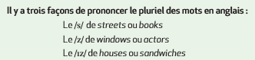

La prononciation du 's' final dépend du son qui le précède
(l'apostrophe ne modifie pas la prononciation)

Pour savoir comment prononcer ce -s final il faut faire la différence entre 'voiced sounds' et 'voiceless sounds'
'voiced sounds' : ce sont ceux qui, lorsqu'on les prononce, font vibrer les cordes vocales (comme [l] ou [v]).

'voiceless sounds' : ne font pas vibrer les cordes vocales (comme [p] ou [f]).

→ Prononcez ces sons en mettant vos mains sur le cou au niveau des cordes vocales pour comprendre la différence.
(On ne dit pas le nom de la lettre mais le son.)

- On prononce /s/ lorsque le son d’avant n’utilise pas les cordes vocales.
/f/ | /k/ | /p/ | /θ/ ( th doux) | /t/
she laughs | he asks | two cups | two moths | two cats
- On prononce /z/ lorsque le son d’avant utilise les cordes vocales (toutes les voyelles (a,e,i,o,u et y) utilise les cordes vocales).

/b/ |  | /d/ |  | /g/ |  | /l/
pubs |  | beds |  | bags |  | owls
xxxxxxxxxxxxxxxxxxxxxxxxxxxxxxxxxxxxxxxxxxxxxxxxxxxxxxxxxxxxxxxxxxxxxxxxxxxxxxxxxxxxxxxxxxxxxxxxxxxxxxxxxxxxxxxxxxxxxxxxxxxxxxxxxxxxxxxxxxxxxxxx
/m/ | /n/ |  | /ng/ (ŋ) |  | /v/ |  | /ð/ (th dur)
drums | it burns |  | songs |  | gloves |  | he breathes

- On prononce /iz/ après les sons suivants :

/dj/ (dʒ) | /s/ | /z/ | /sh/ (ʃ) | /tch/ (tʃ)
wage => wages | bus => buses | buzz => buzzes | bush => bushes | watch => watches

- Entraîne-toi !
Coche la bonne prononciation pour les mots suivants :

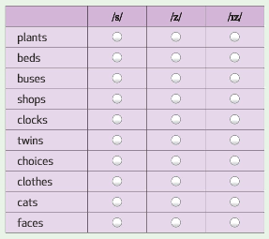

- Vérifie tes réponses avec la correction.

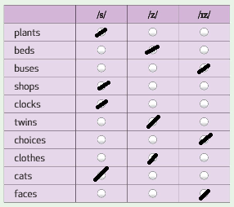

- Mercredi 3 Juin : Grammar

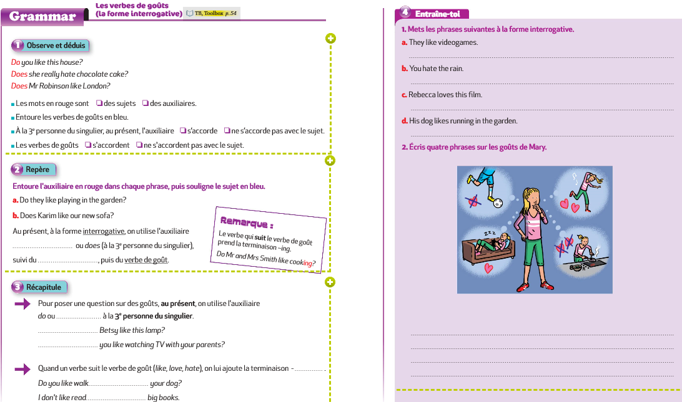

- Vérifie tes réponses avec la correction.

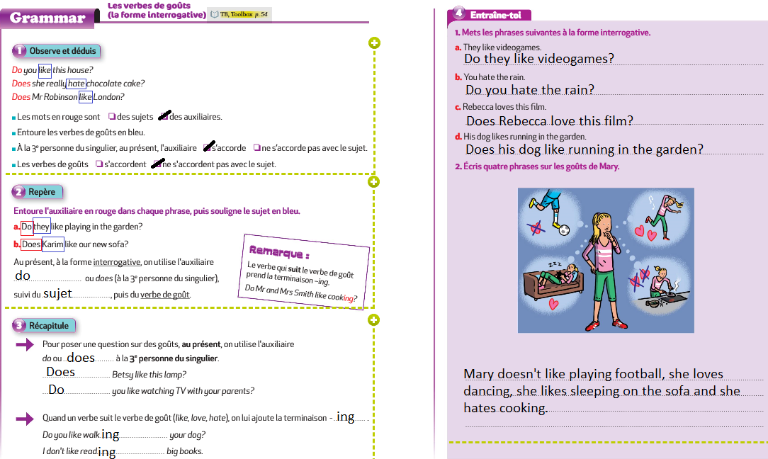

- Vendredi 5 Juin : Grammar

- Assure-toi que tu as bien compris le point de grammaire en relisant la leçon 3 page 54 :

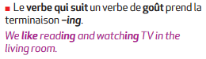

- Entraîne-toi !

Exercice 4 page 54 :
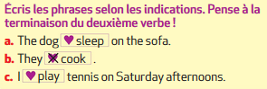

- Vérifie tes réponses avec la correction :

- The dog likes sleeping on the sofa.
- They don’t like cooking.
- I like playing tennis on Saturday afternoons.

